美国《国家安全战略》竟然写了这些！

原创 有里儿有面 [有理儿有面](javascript:void(0);)

**有理儿有面**

微信号 youli-youmian

功能介绍 你说是不是

2022-10-20[原文](https://mp.weixin.qq.com/s?__biz=Mzg3MjEyMTYyNg==&mid=2247573597&idx=1&sn=c7bac6d7d72d5736ef8f152b39e477d2&chksm=cef7f428f9807d3ede6649c3066e7d406ff44549f20bab5ba0b8f4b80df259f94847e3e7241d&scene=27#wechat_redirect&cpage=275) 发表于

收录于合集





**全文共2462字，图片11张，预计阅读时间为7分钟。**

**文章首发于“有理儿有面”（youli-youmian），欢迎大家在朋友圈和微信群转发。**

**公众号及其他平台转载请在后台留言。**



▼

近日，美国白宫发布了最新版《国家安全战略》报告，这份报告因俄、乌冲突而难产，足足推迟了半年之久才发布。

报告发布的虽然迟，但拜登政府的总体战略方向并没有发生太大转变，依然体现出了浓厚的单边主义和霸权主义倾向。

作为全球唯一的超级大国，美国坚信其既是当下国际体系的塑造者、主导者，也掌控着现有国际体系发展演进的话语权，因此他们绝不允许其他国家对现在的“国际秩序”有“非分之想”。



这不禁让有理哥想起了美国电影《指环王》里的“咕噜”，每天抱着魔戒喊“my precious（我的宝贝）”。美国对着全世界国家说“国际秩序是我主导的，你们谁也不许碰！”。

**那么，这版《国家安全战略》中究竟说了什么**？

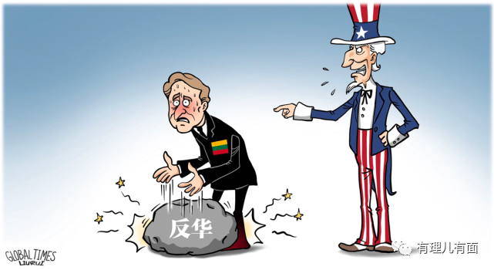

**这份长达48页的报告大篇幅提及中国。据统计，其中共提及中国50次，大肆渲染中国威胁。**

报告称：即使在俄罗斯“入侵”乌克兰之后，中国仍是全球秩序的最大挑战，美国必须在同中国的竞争中获胜。

还称“北京的雄心是在印度-太平洋地区扩大影响范围，并成为世界领先大国”“中国是唯一兼具重塑国际秩序的意图，同时越来越具备经济、外交、军事和技术实力来实现这一目标的竞争者”。

也就是说，美国更加明确地将中国视为头号竞争对手，因为他们认为中国想重塑国际秩序，并且“太强了”。在美国逻辑里，强就是不对，这简直是强盗逻辑。

报告还对中国横加指责，称中国“经常利用其经济力量来胁迫国家。它受益于国际经济的开放性，同时限制进入其国内市场，并寻求使世界更加依赖中华人民共和国，同时减少其自身对世界的依赖”。

这种表述更是无耻之极。美国利用经济力量胁迫别国是家常便饭，制裁大棒在美国手里更是挥得呼呼作响。就拿对中国的打压举例子：

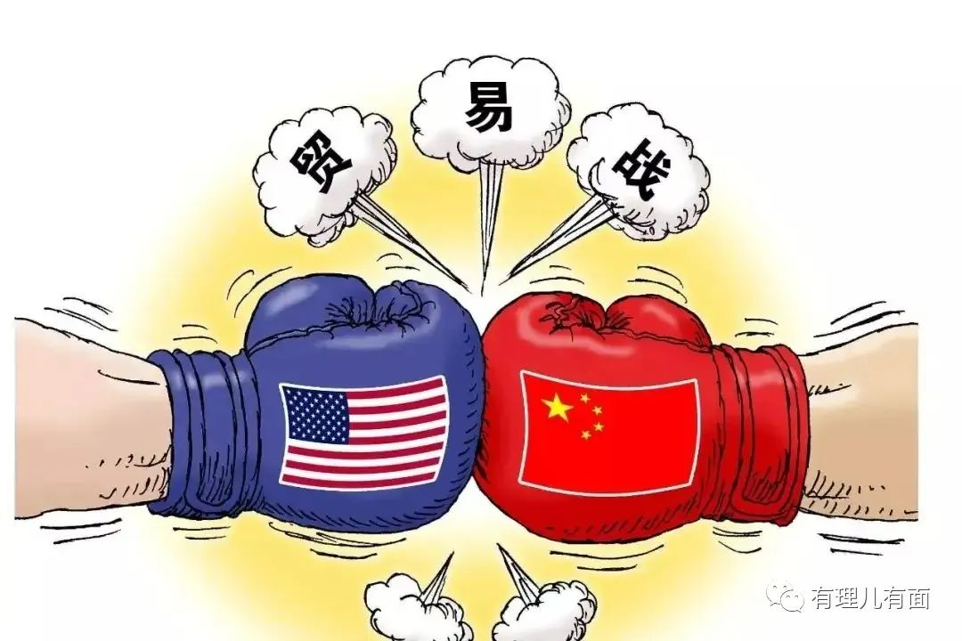

2018年3月，特朗普高喊“中国偷走了数百万美国工作岗位”，一手挑起对华贸易战，此后先后三轮对中国约3600亿美元商品加征高额关税。

拜登政府一上台，就把中国定义成“最严峻的竞争者”，后又升格为“最严峻长期挑战”，而且声称“绝不放弃关税武器”。



2018年12月，为了打压中国5G技术，指使加拿大扣留了中国华为副董事长孟晚舟，这一扣就是将近三年，直到2021年9月才被释放回国。

今年，美国又拉拢日本、韩国和中国台湾省，企图建立所谓“四方联盟”。紧接着又出台《芯片与科学法案》、禁止中国使用美国设备制造芯片、收紧向在中国企业出售光刻机的规定，企图以此拖延中国芯片技术的发展速度。

“利用其经济力量来胁迫国家”，这句话不应该用来指责中国，建议美国对号入座。

**在对中国不惜笔墨的同时，《国家安全战略》对俄罗斯的描述更是“浓墨重彩”。该报告中共提及俄罗斯71次，比提及中国的次数多40%。**

报告称，“俄罗斯对自由和开放的国际体系构成直接威胁，无视当今国际秩序的基本法律，正如其对乌克兰的残酷侵略战争所表明的那样”。

听起来似乎有道理，但仔细分析一下，俄乌冲突是因“北约”东扩而起。追溯历史，“北约”是为应对苏联威胁建立的军事组织，但自苏联解体后，“北约”不但没有解散，反而越来越壮大。美国带领“北约”先后进行5次东扩，成员国发展到了30个，导弹怼到了俄罗斯家门口。

俄乌冲突开始前，美国带领“北约”给双方卖力拱火，开始后又给乌克兰递刀递枪，自己却隔岸观火发起了“战争财”，就是不为双方谈判创造条件。

从波黑、科索沃、阿富汗、利比亚再到如今的乌克兰，“北约”带来了无数战争和暴力冲突。正如欧洲议会议员戴利所说的那样“北约从来没有给世界任何地方带来和平。北约的存在只能带来更多问题。你可以在利比亚等国清楚地看到这一点，北约在那里大肆杀戮。北约根本不是和平的力量，不仅在乌克兰危机中不是，在此前的历次危机中都不是”。美国对俄罗斯的抨击看起来像是在批评自己。

**美国的这份《国家安全战略》中还多次提及“盟友”**。

其称要将“联盟”置于战略的核心，“与合作伙伴和盟友合作”是文件中最常见的短语之一。在报告的设想中，美国将与盟友一起，在海洋、太空与网络空间抗衡竞争对手，最终达到以跨领域、跨区域、跨冲突范围、跨部门、跨盟友伙伴的力量整合为五个支柱的“综合威慑”的目的。

美国总统还像盟友画饼，在发布《国家安全战略》的讲话中信誓旦旦地称，“在世界各地，各国正在再次看到，为什么对美利坚合众国打赌从来不是好赌”。以此激励各国跟着美国步调走。

但事实上呢？

跟随美国制裁俄罗斯的欧洲“小弟”们，现在家里能源价格飙升，连这个冬天能不能过得去、会不会被冻死都是问题，还要以四倍于俄罗斯天然气的价格向美国买气。

撕毁与法国潜艇订单、加入“AUKUS”(奥库斯）联盟的澳大利亚，现在还没有收到大哥给造的核潜艇。澳防长甚至表示2030年前都不可能。

正是因为如此，现在很多国家都开始疏远美国，澳大利亚外长发布声明称不承认西耶路撒冷作为以色列首都、沙特拒绝美国增产石油要求、印度无视美国制裁俄罗斯能源号召就是例子。

有理哥觉得，与其说“不要和美国打赌”，还不如说“不要和美国为伍”吧。和美国打赌不一定会输，但当美国的“自家兄弟”却很可能被宰。

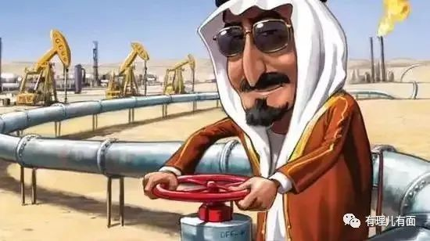

通读下来，美国这篇《国家安全战略》虽然篇幅较长，但对于安全问题并没有一个系统的认知，也没有说明具体有效的应对措施，反而充斥着冷战思维和零和博弈等陈旧观念和陈词烂调，与其说是一份可供实施的战略，倒不如说更像是一份“披着战略外衣的政治宣言”。

除此之外，《国家安全战略》还多次提及“与中国保持战略性接触”“不寻求冲突或新冷战”“不希望竞争升级导致世界分裂为僵化阵营”等，与前述“霸权主义”、“单边主义”的主张南辕北辙、前后矛盾。也难怪政治学家斯坦利形容《国家安全战略》是“惊人的精神分裂”。

这或许也反映了拜登政府当前的困局。在外，美国既要拉帮结派打压对手，又没有信心应对竞争升级的复杂局势。在内，两党竞争不休，思想无法统一。

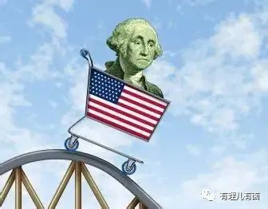

美国，虽然还是世界上唯一的超级大国，但那个“美国只要动手就能搞定一切”的时代已经一去不复返了。

时代在发展，人类在进步，理想和现实要认认清楚了。

**图片源自网络**





**关注公众号：**

**有理儿有面**

**理   性｜   揭   秘｜   探   讨**







### 精选留言

用户设置不下载评论